Національний технічний університет України

«Київський політехнічний інститут імені Ігоря Сікорського»

Факультет інформатики та обчислювальної техніки

Кафедра обчислювальної техніки

Комп’ютерна логіка

Лабораторна робота №1

«Синтез перемикальних функцій в різних алгебрах»

Виконала:

студентка групи ІВ-71

Молчанова В. С.

Залікова книжка № ІВ-7110

Перевірив Верба О. А.

Київ

2017 р.

# Тема

Синтез перемикальних функцій в різних алгебрах

# Мета

Вивчити методи синтезу комбінаційних схем в заданому елементному базисі, визначення складності і дослідження швидкодії комбінаційних схем.

# Теоретичні відомості

*Логічний елемент* – це електронна схема, що реалізує певну перемикальну функцію.

Сукупність логічних елементів, призначена для перетворення двійкових змінних, називається *логічною схемою*.

Логічні схеми поділяються на послідовні і комбінаційні.

*Комбінаційною* називається логічна схема, в якої значення вихідних сигналів цілком визначаються значеннями вхідних сигналів, що діють в даний момент часу і не залежать від значень вхідних сигналів, що діяли в попередні моменти часу.

Вважають, що така схема має один стан. Поведінка комбінаційної схеми може бути описана системою перемикальних функцій.

Оператором логічного елемента називають функцію, що реалізує цей елемент. Якщо число входів у елементів досить, то одержання операторного запису функції зводиться до її представлення в одній з нормальних форм.

В базисі елементів І, АБО, НЕ, І-НЕ, АБО-НЕ таких форм вісім.

Нормальні форми дозволяють одержати комбінаційну схему з двома рівнями (каскадами) логічних елементів, якщо елементи мають необхідне число входів, а аргументи представлені прямими та інверсними значеннями.

Задана система елементів може дозволити реалізувати кілька операторних представлень функції. Наприклад, при наявності елементів І, АБО та І-НЕ можна використовувати в якості вихідної одну з п'яти нормальних форм (І/АБО, І-НЕ/І-НЕ, АБО/І-НЕ, І-НЕ/І, АБО/І) для одержання відповідних операторних представлень з урахуванням числа входів елементів. Щоб вибрати одну схему з декількох можливих, необхідно порівнювати їх по заданих параметрах (найбільш часто – по складності і швидкодії).

Існує кілька способів оцінки складності схем. Часто використовують оцінку по Квайну (*К*), яка визначається як сумарне число входів усіх логічних елементів. Складність можна також оцінити в числі логічних елементів (*М*) чи в числі умовних корпусів мікросхем, що визначається по формулі

 ,

де *r* – число типів мікросхем; *mi*, *ni* – кількість відповідно мікросхем *i*-го типу і виводів такої мікросхеми, *g* – число виводів умовного корпуса. Як умовний корпус в даній роботі використовується корпус мікросхеми на 14 виводів.

Параметри *К* і *М* доцільно використовувати при проектуванні інтегральних схем, тому що їх складність залежить від площі кристала, яка пропорційна числу логічних елементів і числу їхніх входів.

Оцінка *N* зручна при порівнянні складності пристроїв, побудованих на мікросхемах.

Швидкодія комбінаційних схем залежить від часових параметрів логічних елементів *t*01 і *t*10, що характеризують затримку сигналів (час переходу вихідного сигналу від одного логічного рівня до іншого). На практиці використовують звичайно усереднене значення часу затримки *t* = (*t*01+*t*10)/2 чи максимальне – *t\** = max(*t*01, *t*10).

Для комбінаційних схем на однотипних елементах (приклад на рис.1.1) середній час затримки сигналів *T=Lt*, де *L* – рівень схеми, дорівнює числу елементів, що входять в максимальний по довжині ланцюжок елементів. Якщо використовуються елементи з різною затримкою, то в схемі визначається шлях, який вимагає максимального часу поширення сигналів.

# Хід роботи

Номер моєї залікової книжки дорівнює 7110. Шість його молодших розрядів у двійковій системі числення дорівнюють 000110. Тому таблиця істинності моєї функції буде виглядати наступним чином:

|  |  |  |  |
| --- | --- | --- | --- |
| *Таблиця*  *істинності* | | | |
| *x*3 | *x*2 | *x*1 | *y* |
|  |  |  |  |
| 0 | 0 | 0 | 0 |
| 0 | 0 | 1 | 0 |
| 0 | 1 | 0 | 0 |
| 0 | 1 | 1 | 1 |
| 1 | 0 | 0 | 0 |
| 1 | 0 | 1 | 1 |
| 1 | 1 | 0 | 0 |
| 1 | 1 | 1 | 0 |

Шляхом перетворень за правилами де Моргана з ДДНФ функції та її заперечення можна отримати всі 8 типів нормальних формул:





















Елементний базис мого варіанту:

|  |  |  |  |  |  |  |
| --- | --- | --- | --- | --- | --- | --- |
| *Табл. 1.2*  *Варіанти систем елементів* | | | | | | |
|  | *h*3 | *h*2 | *h*1 | Характеристики  елементів | | |
|  |  |  |  | Тип | *n* | *t* |
|  | 1 | 1 | 0 | 2АБО-НЕ | 4 | 10 |
|  | 3І | 3 | 14 |

Операторні форми

1. І/АБО:



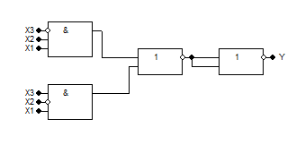

Складність та затримка даної схеми:

К = 2*3 + 2*2 = 10; Т = 14 + 2*10 = 34

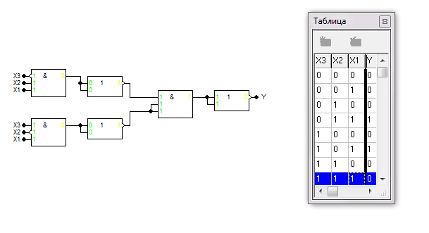2. І-НЕ/І-НЕ:



Складність та затримка даної схеми:

К = 3*3 + 3*2 = 15; Т = 2*14 + 2*10 = 48

1. АБО/І-НЕ:

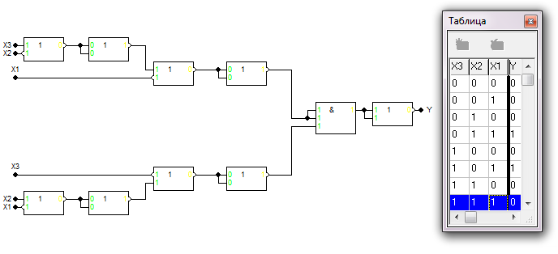

Складність та затримка даної схеми:

К = 3 + 9*2 = 21; Т = 14 + 5*10 = 64

1. АБО-НЕ/АБО:



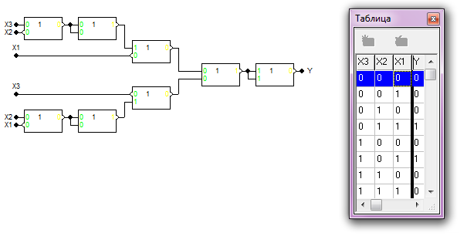

Складність та затримка даної схеми:

К = 8*2 = 16; Т = 5*10 = 50

# Висновок

Комбінаційна схема для форми (І/АБО) є найкращою і за параметром К, і за параметром Т.